行政院及所屬各機關出國報告
（出國類別：實習）九十一年度出國計畫
（裝訂線）

四回線共架線路技術

服務機關：台灣電力公司輸變電工程處/
台灣電力公司輸變電工程處中區施工處
出國人 職 稱：十等設計二股股長/十一等土木設計股長
姓 名：陳五和/康錫樑
出國地區：日本
出國日期：91年12月1日至91年12月14日
報告日期：92年1月2日

行政院及所屬各機關出國報告提要
出國報告名稱：
四回線共架線路技術
頁數 38 含附件：□是■否

出國計畫主辦機關/聯絡人/電話
出國人員姓名/服務機關/單位/職稱/電話
陳五和/台灣電力公司/輸變電工程處/設計二股股長/(02)23229818
康錫樑/台灣電力公司/輸變電工程處中區施工處/土木設計股長(04)25211577
出國類別：□1考察□2進修□3研究■4實習□5其他
出國期間：91年12月1日至91年12月14日 出國地區：日本
報告日期：92年1月2日
分類號/目
關鍵詞：
內容摘要：（二百至三百字）
本報告就此次赴日實習成果，作綜合分析整理，提供作為本公司目前正進行之345/161KV四回線共架架線路開發規劃參考使用，並期能有所助益。報告內容依實習主題涉及之不同領域之技術層面作為分類基準，再以下列大項分別進行探討說明：1.日本東京電力公司、關西電力公司有關四回線共架之超高壓架空輸電線路之電氣特性檢討及設計。2.日本東京電力公司、關西電力公司所使用之四回線共架之超高壓架空輸電線路鐵塔設計、使用材料及相關規範。3.日本東京電力公司、關西電力公司四回線共架之超高壓架空輸電線路鐵塔基礎設計及施工技術。4.航空障礙燈電源供給設計。5.感想與建議事項。
本文電子檔已傳至出國報告資訊網（http：//report.gsn.gov.tw）
目 錄
- 前言 ……………………………………. 1
- 四回線共架超高壓架空輸電線路之設計
  - 電氣特性檢討及設計 ………………. 3
  - 鐵塔設計及檢討 …………………….17
  - 基礎設計及檢討 …………………….25
- 深基礎施工安全檢討 ………………….29
- 航空障礙燈電源供給設計 …………….32
- 心得及建議 ………………………. 35~38

壹、前言
本公司既往超高壓變電所之設置，受限於滿足系統規劃需求，引進引出之345KV及161KV輸電線路數量繁多，致超高壓變電所出口附近架空輸電線路密佈。此一情形除對當地景觀造成衝擊外，亦常見民眾抗議影響當地區域之發展，因而連帶使得各地新建變電所及架空輸電線路工程之推展迭遭抗爭、停滯不前。
由於變電所所在地理位置之限制及其周遭附近並不一定有適當道路可供鋪設地下電纜，因此無法完全以鋪設地下電纜之方式來減少變電所出口附近架空輸電線路數量。所以若能將345KV及161KV輸電線路以345/161KV四回線共架方式施設，應可使前述超高壓變電所出口線路密集之困境獲得紓解，亦可降低地權取得及架空輸電線路路權規劃之難度，對第六輸變電計畫之推動應有很大之助益。
本公司目前正進行345/161KV四回線共架線路之規劃，並配合積極進行設計基準訂定、線路電氣特性、新型鐵塔開發及塔基施工等相關技術之檢討。而日本東京電力公司及關西電力公司已有500KV/154KV四回線共架之超高壓架空輸電線路之運轉經驗，相關技術之建制亦十分成熟完備。此次奉派赴日本各大電力公司及鐵塔製造公司研習相關技術及經驗，將有助於本公司345/161KV四回線共架線路之運用。
此次出國實習，除感謝各級長官之厚愛指派擔負此一任務外，並要感謝日本東京電力公司、關西電力公司及日本鐵塔公司熱情之接待，除對研習主題安排時間、場地與有關設計人員作當面之深入討論外，並提供豐富的書面資料、現場見習及參觀相關的輸變電設施，可作為本公司將來相關工程設計時之參考。

貳、四回線共架超高壓架空輸電線路之設計
一、電氣特性檢討及設計
(一)異常電壓
有關於四回線共架之超高壓架空輸電線路上層線路在下層線路由電磁感應所引致的異常電壓，須作檢討之要項如下：：
⒈上層線路開關突波在下層線路所感應的異常電壓。
⒉上層線路或上、下層線路接地故障跳脫時所造成的異常電壓。
⒊當下層線路開路時，上層線路在下層線路的感應異常電壓。
表一~表三係就日本國內現行運轉中之各電壓等級線路，有關異常電壓絕緣的設計檢討例子：

表一：上層線路開關突波於下層線路所感應的異常電壓之絕緣裕度
共架系統模式 |  | 500KV/154KV | 500KV/77KV | 備註欄
線路長度(公里) |  | 50/10 | 50/20 | 上層線路長度/共架長度
①上層線路開關突波值(KV) |  | 857 | 857 | 525×√2×2/√3
②移行係數 |  | 0.28 | 0.29
③下層線路移行開關突波值(KV) |  | 240 | 249 | ①×②
④下層線路移行開關突波p.u.值 |  | 1.75 | 3.62 | ③/(下層線路U_{M}×√2/√3)
⑤絕緣修正係數 |  | 1.2  (1.09) | 1.2  (1.09) | 標高修正係數1.1  其他修正係數1.09
⑥對下層線路移行開關突波之耐壓值(KV) |  | 288  (262) | 299  (271) | ③×⑤
⑦對下層線路移行開關突波之設計耐壓值(KV) | 礙子 | 630 | 415
⑦對下層線路移行開關突波之設計耐壓值(KV) | 弧角 | 563 | 343
⑧絕緣設計裕度 | 礙子 | 2.2  (2.4) | 1.4  (1.5) | ⑦/⑥
⑧絕緣設計裕度 | 弧角 | 2.0  (2.1) | 1.1  (1.3) | ⑦/⑥

表二：單相接地故障時健全相對地電壓之絕緣裕度
共架系統模式(KV/KV) |  |  | 500/154 | 500/77 | 275/154 | 275/77 | 備 註
線路長度(公里) |  |  | 50/10 | 50/20 | 30/15 | 30/20 | 上層線路長度/共架長度
①單相接地故障時健全相對地電壓(KV) | 上層線路單獨發生故障 |  | 103  (1.15) | 80  (1.80) | 99  (1.11) | 64  (1.44) | ()為對地電壓之比值
①單相接地故障時健全相對地電壓(KV) | 上、下層線路同時發生故障 |  | 166  (1.87) | 101  (2.27) | 166  (1.87) | 91  (2.05) | ()為對地電壓之比值
②所需商用周波耐壓值(KV) | 上層線路單獨發生故障 |  | 135 | 105 | 130 | 84 | ①×1.2×1.2/1.1
②所需商用周波耐壓值(KV) | 上、下層線路同時發生故障 |  | 217 | 132 | 217 | 119 | ①×1.2×1.2/1.1
③開關突波所需絕緣強度 | 礙子個數(只) |  | 10 | 5 | 10 | 5
③開關突波所需絕緣強度 | 弧角間距(㎜) |  | 1090 | 510 | 1090 | 510
④所需商用周波注水耐壓值(KV) | 礙子 |  | 330 | 170 | 330 | 170
④所需商用周波注水耐壓值(KV) | 弧角間距 |  | 315 | 148 | 315 | 148
⑤裕度 | 上層線路單獨發生故障 | 礙子 | 2.4 | 1.6 | 2.5 | 2.0 | ④/②
⑤裕度 | 上層線路單獨發生故障 | 弧角  間距 | 2.3 | 1.4 | 2.4 | 1.8 | ④/②
⑤裕度 | 上、下層線路同時發生故障 | 礙子 | 1.5 | 1.3 | 1.5 | 1.4 | ④/②
⑤裕度 | 上、下層線路同時發生故障 | 弧角  間距 | 1.5 | 1.1 | 1.5 | 1.2 | ④/②
表三：下層線路故障跳脫時下層線路產生之異常電壓及絕
緣裕度
共架系統模式(KV/KV) |  | 500/154 | 500/77 | 275/154 | 備 註
線路長度(公里) |  | 50/ 10 | 50/ 20 | 30/ 15 | 上層線路長度/共架長度
①異常電壓對地波高值(KV) |  | 316  (2.51) | 316  (3.15) | 289  (2.30)
②耐電壓設計值(KV) |  | 293 | 183 | 268 | ①×1.2×1.2 / (1.1×√2)
③開關突波所需絕緣強度 | 礙子個數(只) | 10 | 5  (6) | 10
③開關突波所需絕緣強度 | 弧角間距(㎜) | 1090 | 510  (650) | 1090
④商用周波注水耐壓值(KV) | 礙子個數(只) | 330 | 170  (205) | 330
④商用周波注水耐壓值(KV) | 弧角間距(㎜) | 315 | 148  (185) | 315
⑤裕 度 | 礙子 | 1.1 | 0.9  (1.1) | 1.2 | ④/②
⑤裕 度 | 弧角間距 | 1.1 | 0.9  (1.0) | 1.2 | ④/②

(二)耐污損設計
由於絕緣礙子表面附著鹽份或固著物後，其電氣絕緣性能將會劣化降低。而架空輸電線路經過的區域環境變化甚大，空氣污染情形亦大不相同，因此必須就線路經過地的空氣污染情形分做檢討並採取適當的對策，有關檢討的要項步驟如下：
⒈推估線路經過地的等效鹽份附著量的數值。
⒉單獨一只絕緣礙子於前項鹽份附著量污染下之耐電壓值。
⒊線路所須要之設計目標耐污損電壓值。
兩回線的線路係依循上述三個要項步驟來決定所需要的絕緣礙子數量；而四回線共架線路，第1及2步驟作法和兩回線的線路相同，但是在第3步驟則需上、下層線路分別檢討訂定。
表四是以送電頻率(power-frequency)異常電壓的期望耐污損電壓值為對象，在各種不同等效鹽份附著量的狀況下所須的絕緣礙子數量。

表四：不同污染地區之絕緣礙子數量試算表
下層線路電壓(KV) |  | 154 |  |  |  | 110 |  |  |  | 66 |  |  |  | 備 註
污染區分 |  | A | B | C | D | A | B | C | D | A | B | C | D
鹽份附著量，(㎎/㎠) |  | 0.063 | 0.125 | 0.25 | 0.5 | 9.5 | 8.2 | 7.1 | 6.3 | 9.5 | 8.2 | 7.1 | 6.3
絕緣礙子耐壓值(KV/每個) |  | 9.5 | 8.2 | 7.1 | 6.3 | 9.5 | 8.2 | 7.1 | 6.3 | 9.5 | 8.2 | 7.1 | 6.3 | 250㎜懸垂礙子  K = 1.15
正常運轉狀態之對地電壓耐壓值 | 耐電壓目標值(KV) | 93.0 |  |  |  | 66.4 |  |  |  | 29.8 |  |  |  | 標稱電壓×1.15/1.1/√3
正常運轉狀態之對地電壓耐壓值 | 礙子數量 | 10 | 12 | 14 | 15 | 7 | 9 | 10 | 11 | 5 | 5 | 6 | 7
正常運轉狀態之相電壓耐值 | 耐電壓目標值(KV) | 161 |  |  |  | 115 |  |  |  | 69.0 |  |  |  | 標稱電壓×1.15/1.1
正常運轉狀態之相電壓耐值 | 礙子數量 | 17 | 20 | 23 | 26 | 13 | 15 | 17 | 19 | 8 | 9 | 10 | 11
從表四中可以得知絕緣礙子數量，將依照所需耐污損電壓值不同而改變，因此四回線共架線路在實際設計檢討時，必須綜合考量兼顧系統可靠度、線路經過地污染狀態等因素。
(三)耐雷設計
依據實際的觀測及統計，四回線共架線路遭受雷擊而跳脫的機率低於兩回線線路。而就雷擊跳脫事故率而言，經過詳細的計算結果，四回線共架線路和兩回線線路進幾乎相同甚或四回線共架線路較有利。有關耐雷設計的要項，四回線共架線路和兩回線線路相同，表五是各種不同電壓等級四回線共架線路的全年雷擊跳脫事故率計算推估值。
表五：全年雷擊跳脫事故率推估表
(件/100km·年)
 | 共架線路 |  |  |  |  |  |  |  | 單獨  線路 |  | 參考
 | 500/154 |  | 500/77 |  | 275/154 |  | 275/77 |  |  |  | 參考
 | 逆閃絡 | 合計 | 逆閃絡 | 合計 | 逆閃絡 | 合計 | 逆閃絡 | 合計 | 逆閃絡 | 合計 | 事故實績
 | 遮蔽失敗 | 合計 | 遮蔽失敗 | 合計 | 遮蔽失敗 | 合計 | 遮蔽失敗 | 合計 | 遮蔽失敗 | 合計 | 事故實績
500KV | 0.16 | 0.32 | 0.08 | 0.18 | － | － | － | － | 0.32 | 0.39 | 0.28
500KV | 0.16 | 0.32 | 0.10 | 0.18 | － | － | － | － | 0.07 | 0.39 | 0.28
275KV | － | － | － | － | 0.95 | 1.18 | 0.52 | 0.68 | 0.93 | 0.99 | 1.62
275KV | － | － | － | － | 0.23 | 1.18 | 0.16 | 0.68 | 0.06 | 0.99 | 1.62
154KV | 1.38 | 1.47 | － | － | 1.93 | 2.02 | － | － | 4.89 | 5.83 | 4.15
154KV | 0.09 | 1.47 | － | － | 0.09 | 2.02 | － | － | 0.94 | 5.83 | 4.15
77KV | － | － | 3.10 | 3.24 | － | － | 3.78 | 3.82 | 7.78 | 8.67 | 5.04
77KV | － | － | 0.14 | 3.24 | － | － | 0.04 | 3.82 | 0.89 | 8.67 | 5.04
上層  單獨 | (10％)  0.16 |  | (3％)  0.10 |  | (15％)  0.37 |  | (4％)  0.16 |  | －
下層  單獨 | (80％)  1.31 |  | (95％)  3.16 |  | (51％)  1.21 |  | (83％)  3.30 |  | －
上下  同時 | (10％)  0.16 |  | (10％)  0.16 |  | (10％)  0.16 |  | (10％)  0.16 |  | －
合計 | (10％)  0.16 |  | (10％)  0.16 |  | (10％)  0.16 |  | (10％)  0.16 |  | －

(四)電磁及靜電感應電壓
靜電感應電壓值是決定架空輸電線路鐵塔高度一個很重要的因素，須藉著上下層線路不同相序排列配置來計算查驗，以獲得一最佳的相序排列方式。在四回線共架線路，經由檢討下列各要項以決定相序排列方式。
⒈在四回線共架線路，當上下層線路採垂直配置，且下層線路之相序排列和上層線路相同時，其電場強度最大。
⒉電場強度受到導線高度的影響非常大。
共架線路之上層線路在下層線路之由電磁及靜電感應電壓，可藉由在上下層線路之間加設地線及橫擔來降低，但須增加鐵塔高度，增加運轉風險，故不予考慮採用。
(五)上下層線路間之間距
有關四回線共架線路上下層線路間之間距、鐵塔橫擔長度、同層線路之上下番橫擔間之間距檢討要項步驟如下：
⒈帶電導體和鐵塔結構體之電氣絕緣間距。
此部份之檢討兩回線線路和四回線共架線路相同，表六為一設計例。
表六：帶電導體和鐵塔結構體之電氣絕緣間距
礙子裝置 | 耐張 | 懸垂 | V吊懸垂
絕緣間距圖 | 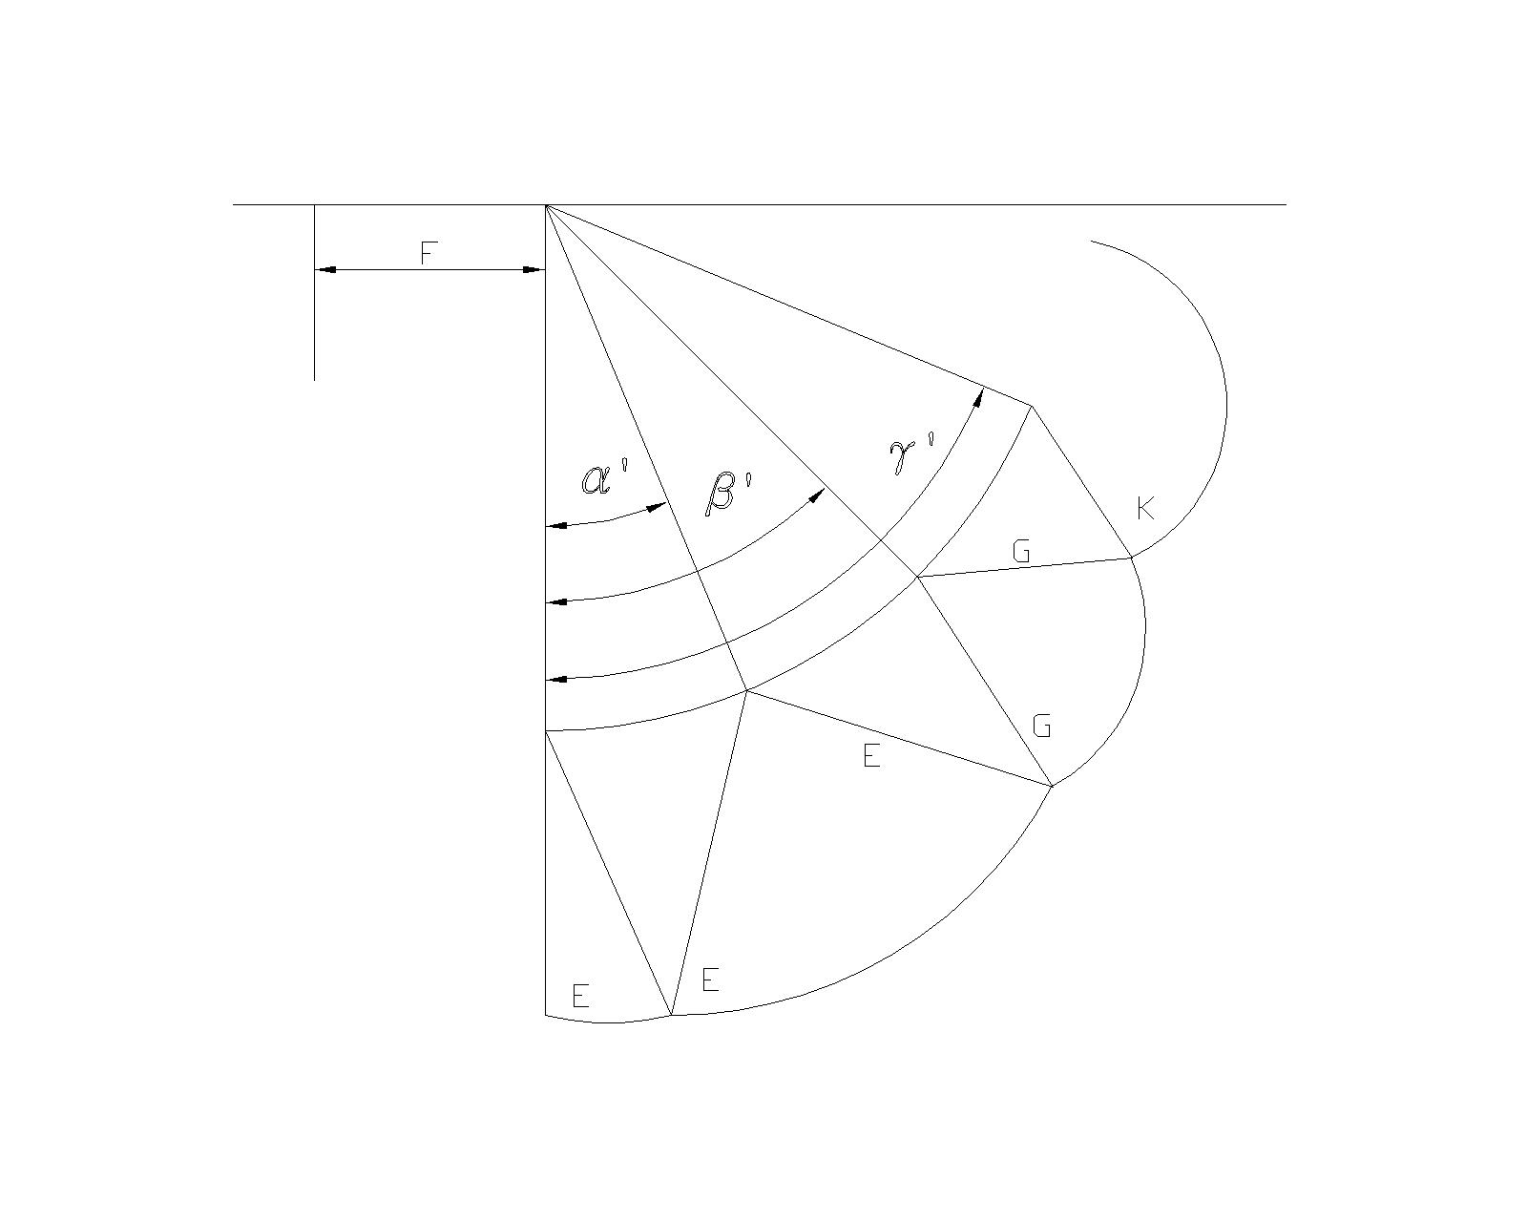 | 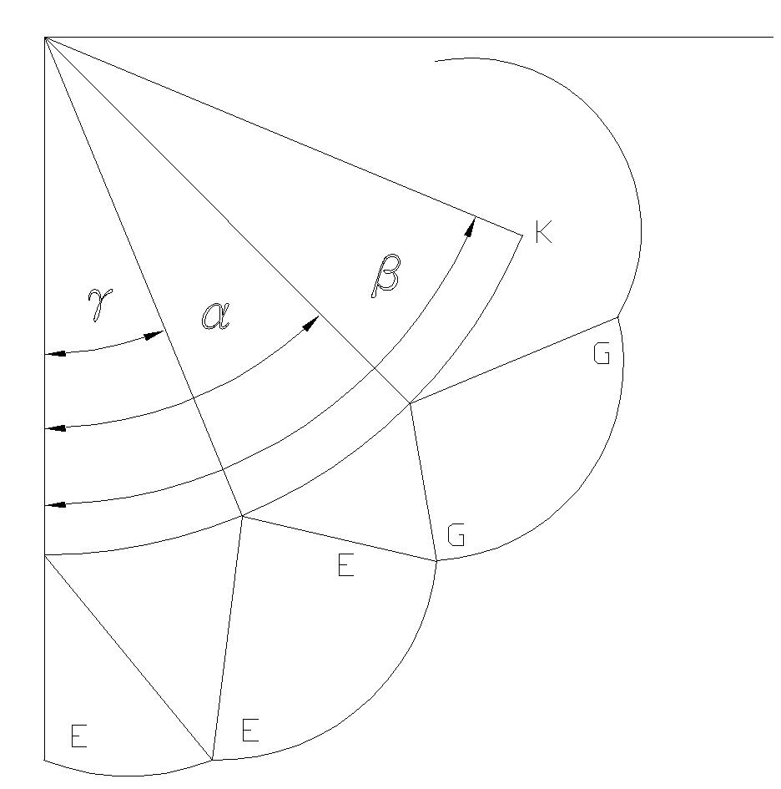 | 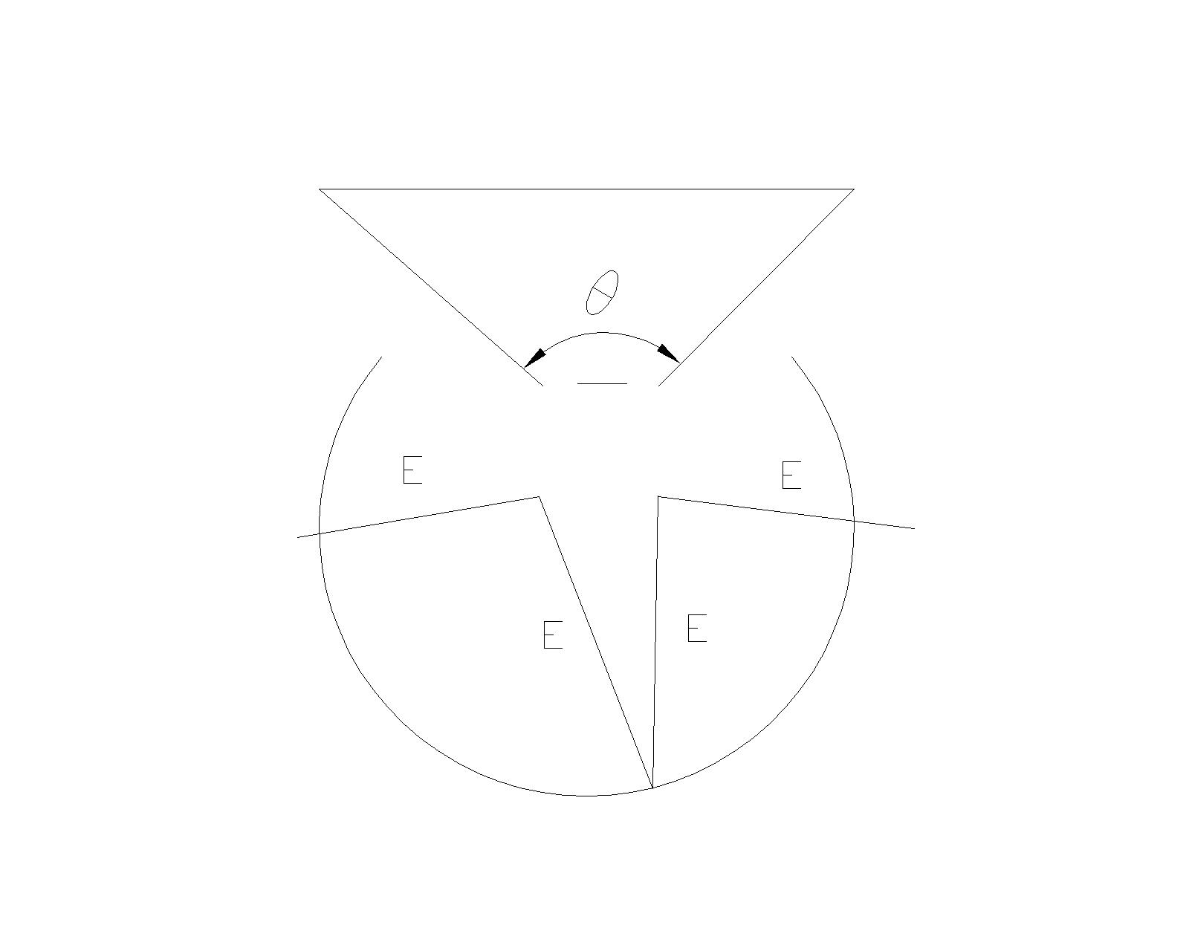
備註 | α’、β’、γ’：  跳線橫傾角  F：線路水平角度所造成之跳線內移距離  其他：  必須注意與下番導線之弧角之間的距離 | α、β、γ：  礙子橫傾角  其他：  必須注意電線弛角的影響 | θ：通常為90∘以上
E：標準絕緣間距
G：耐開關突波電壓絕緣間距
K：耐商業周波電壓絕緣間距

⒉上下層線路之間電氣絕緣間距。
此部份之檢討兩回線線路和四回線共架線路相同，即在不同的弛度仍必須保有須要的電氣絕緣間距，表七為一設計例。
表七：上下層線路間之弛度檢討條件及必要電氣絕緣間距
回線 | 弛度條件 |  | 所需電氣  絕緣間距
回線 | 電線溫度 | 荷重條件 | 所需電氣  絕緣間距
上層  回線 | 緊急運轉  溫 度 | 無風·無雪 | 耐開關突波距離(例如上層回線)及耐商用周波電壓之距離(例如下層回線)兩者之和。
下層  回線 | 最低氣溫  溫 度 | 〃 | 耐開關突波距離(例如上層回線)及耐商用周波電壓之距離(例如下層回線)兩者之和。

⒊帶電導線受風橫向擺動時，不同回線線路間之間距。
此部份之檢討兩回線線路和四回線共架線路相同，即帶電導線受風橫向擺動時，仍必須保有須要的電氣絕緣間距，表八為一設計例。
表八：電線橫向擺動的檢討條件及必要電氣絕緣間距
檢討條件 | 所需電氣絕緣間距
平均風速20 M/S以下  最大振動幅度2σ以上 | 確實保有耐開關突波電氣絕緣距離及耐商用周波電壓之電氣絕緣距離兩者之和。(取上、下層回線最大值之組合)
平均風速20 M/S以上  40 M/S以下  最大振動幅度2σ以上 | 確實保有上、下層回線耐商用周波電壓之電氣絕緣距離。

⒋導線附著冰雪時之間距。
此部份之檢討兩回線線路和四回線共架線路相同，當導線附著冰雪時，仍必須保有須要的電氣絕緣間距。檢討的假設條件為上層線路附著冰雪導線下垂，而下層線路則發生落冰跳動(sleet jump)，表九為一設計檢討例。
表九：電線著冰雪的檢討條件及上、下層回線必要電氣絕緣間距
回線 | 耐張裝置 | 懸垂裝置 | 所需電氣  絕緣間距
上層  回線 | ⑴電線著冰雪時的弛度。  (0℃無風)  ⑵緊急運轉時之電線弛度。 | ⑴連續3跨距區間但只有中央跨距區間電線著冰雪時的弛度。  (0℃無風)  ⑵緊急運轉時之電線弛度。 | 條件⑴及⑵是檢討上、下層回線之耐商用周波電壓之電氣絕緣距離時使用。  條件⑵及⑶之使用場合同上。  條件⑴及⑷和條件⑵及⑷則是檢討上、下層回線之耐開關突波及耐商用周波電壓之電氣絕緣距離兩者之和時使用。
下層  回線 | ⑶電線所著冰脫落時，電線的跳動幅度。  ⑷0℃無風、無雪時電線的弛度。 | ⑶連續3跨距區間電線著冰雪，但只有中央跨距區間電線所著冰脫落時，電線的跳動幅度。  ⑷0℃無風、無雪時電線的弛度。
⒌電線發生舞動(galloping)時之間距。
此部份之檢討兩回線線路和四回線共架線路相同，電線受風發生舞動(galloping)時，仍必須保有須要的電氣絕緣間距，表十為一設計檢討例。
表十：電線舞動(galloping)發生時之必要電氣絕緣間距
項 目 | 跨距長度  (m) | 發生強度  δ | 發生可能時間  Tn=1[H]
地 線 | 一般情形  400~600 | 一般情形  3.0 | 一般情形  400
上層回線 | 一般情形  400~600 | 一般情形  3.0 | 一般情形  400
下層回線 | 一般情形  400~600 | 一般情形  3.0 | 一般情形  400
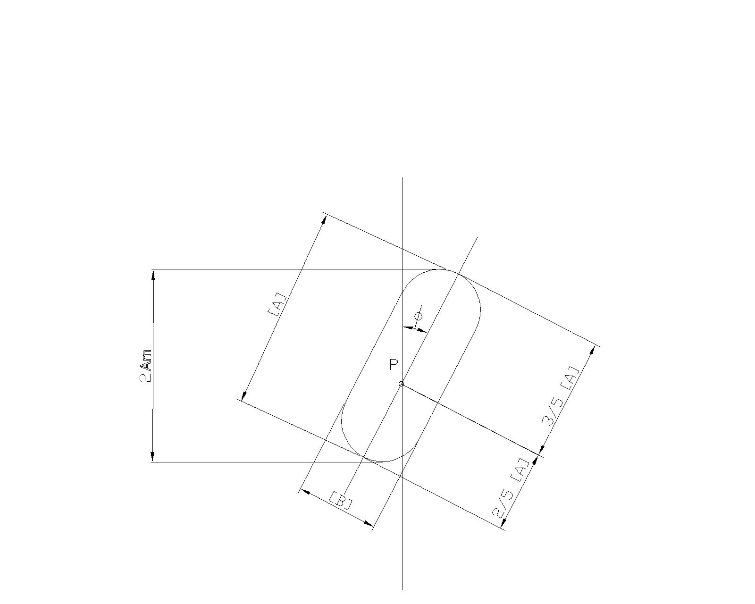

舞動(galloping)發生時電線的運動軌跡
[A]：長軸長 [B]：短軸長 [A]≒2Am/cosψ
[B]：[A]/2 ∣ψ∣≦25⁰：傾斜角
(六)架空地線
選擇架空地線使用之線種時，通常會考慮到對弱電線路電磁感應的防範對策、熱劣化特性、耐電弧性、耐腐蝕性、機械強度、振動疲勞特性及經濟性等等因素，綜合考量後予以選定。
而四回線共架線路，線路的送電容量將因共架而隨之提昇，相對的經常流通在架空地線的感應電流也會增加(有時高達數百安培)。另外，發生接地故障時，流經架空地線之零序故障電流亦將大幅提高。綜合以上所述，流通大故障電流時機械強度急遽下降及因感應電流長時間產生熱累積所導致之機械強度下降之電線熱劣化特性，是為架空地線選用線種時之決定要素。
就試算結果，四回線共架線路和兩回線線路相較，四回線共架線路之感應電流較兩回線線路增加約1~2 ﹪。而且，當上層線路發生單相接地故障時，所產生的接地故障電流最大，接地故障電流亦幾乎將全部通過架空地線。
二、鐵塔設計及檢討
(一)日本鐵塔設計新舊規範之比較如表十一所示
表十一：日本鐵塔設計新舊規範之比較表
設計標準 | 設計條件差異
JEC-127-1965電氣設計技術基準 | - 荷重條件，夏季考慮颱風情況風壓取單一平均風壓，冬季考慮6mm到9mm導線著冰。  - 風速條件取40m/sec平均風速鐵塔構材採容許強度設計。
JEC-127-1979送電支持物設計基準 | - 荷重條件考慮架線時平均荷重颱風時陣風荷重，下雪時著雪荷重，並按照各地區不同之氣象資料。  - 風速條件考慮基準速度壓採用陣風設計，鐵塔構材採降伏強度設計。
(二)現行鐵塔設計情況
⒈東京電力公司及其他電力公司一般鐵塔設計之考量15.4KV以下均採用舊標準(JEC-127-1965)設計，22KV以上則配合核准單位認可需求，兩者規範均有採用。
⒉本公司鐵塔設計：
舊有線路鐵塔之檢討、改造、補強、採用40m/sec平均風速設計條件檢討，新線路鐵塔設計則採用輸電鐵塔新設計標準(民國69年(西元1980)10月28日第二修訂版)設計，本次345/161KV四回線共架線路之鐵塔設計即採用新設計標準設計，該鐵塔設計風壓考慮基準速度壓後風力之上空遞增因素，鐵塔構材之應力分析採用極限荷重設計法，使用鋼料之降伏應力來設計。
⑴拉應力
淨斷面上之軸向拉應力$F_{A}=F_{y}$，但不大於0.7$F_{u}$
⑵撓曲應力
最外纖維拉應力$F_{m}=F_{y}$，但不大於0.7$F_{u}$
最外纖維拉應力$F_{m}=F_{y}$，但不大於0.7$F_{u}$
⑶壓應力考慮長細比效應
$\frac{({\text{KL}}/R)^{2}}{2{\text{Cc}}^{2}}$Fc=【1- 】＊$F_{y}$
(三)日本與本國鐵塔風壓表如表十二、十三：
日本最高設計基準速度壓qo取2350 Pa相當於240kg/$m_{2}$，本公司設計標準如下：
荷重條件 |  | 基準速度壓(kg/$m_{2}$) | 對應風速(m/sec)
 |  | 基準速度壓(kg/$m_{2}$) | 基準風速  (10分鐘平均) | 陣風
颱風時 | 西部一般線路 | 200 | 39.8 | 57.7
颱風時 | 西部重要線路 | 230 | 44.9 | 61.9
颱風時 | 東部一般線路 | 260 | 50.6 | 65.8
颱風時 | 東部重要線路 | 300 | 54.4 | 70.7
        - 兩者相較之下，本公司設計較為安全

表十二：本公司鐵塔風壓表(kg/$m_{2}$)
荷  $m_{2}$荷  重  條  qo  H(m)  件條 | 颱風時 |  |  |  | 平常及  作業時
荷  $m_{2}$荷  重  條  qo  H(m)  件條 | 300 | 260 | 230 | 200 | 20
10 | 860 | 740 | 660 | 570 | 60
20 | 910 | 790 | 700 | 610 | 70
30 | 980 | 850 | 750 | 650 | 70
40 | 1030 | 900 | 790 | 690 | 70
50 | 1090 | 940 | 830 | 730 | 80
60 | 1140 | 990 | 870 | 760 | 80
70 | 1180 | 1020 | 910 | 790 | 80
80 | 1220 | 1060 | 930 | 810 | 90
90 | 1250 | 1090 | 960 | 840 | 90
100 | 1280 | 1110 | 980 | 860 | 90
110 | 1310 | 1130 | 1000 | 870 | 90
120 | 1330 | 1160 | 1020 | 890 | 90
130 | 1360 | 1180 | 1040 | 910 | 100
140 | 1380 | 1190 | 1060 | 920 | 100
150 | 1400 | 1210 | 1070 | 930 | 100

表十三：日本鐵塔風壓表(Pa)1Pa=9.8 kg/$m_{2}$
荷  重  條條  qo  H(m)  件條 | 強風時荷重 |  |  |  | 平常及  作業時
荷  重  條條  qo  H(m)  件條 | 980 | 1470 | 1960 | 2350 | 200
10 | 2550 | 3820 | 5100 | 6080 | 490
20 | 3040 | 4510 | 6080 | 7260 | 590
30 | 3330 | 5000 | 6670 | 8040 | 690
40 | 3630 | 5390 | 7260 | 8630 | 690
50 | 3820 | 5690 | 7650 | 9120 | 780
60 | 4020 | 5980 | 7940 | 9610 | 780
70 | 4120 | 6180 | 8340 | 10000 | 880
80 | 4310 | 6470 | 8630 | 10300 | 880
90 | 4410 | 6670 | 8830 | 10590 | 880
100 | 4510 | 6770 | 9120 | 10890 | 880
110 | 4610 | 6960 | 9320 | 11180 | 980
120 | 4710 | 7160 | 9510 | 11380 | 980
130 | 4810 | 7260 | 9710 | 11670 | 980
140 | 4900 | 7350 | 9900 | 11870 | 980
150 | 5000 | 7550 | 10000 | 12060 | 980
2350/9.8=240

(四)鐵塔設計材料新舊規範比較
JEC-127(1965)標準如下表
      - 鋼材的種類及材質
鋼材種類 | 記號 | 規格
角鋼 | SS41 | JIS G3101 一般構造用壓延鋼材
角鋼 | SS55 | JIS G3101 一般構造用壓延鋼材
鋼板 | SS41 | JIS G3101 一般構造用壓延鋼材
鋼板 | SM50 | JIS G3106 熔接構造用壓延鋼材
平鋼 | SS41 | JIS G3101 一般構造用壓延鋼材
螺栓 | SS41 | JIS G3101 一般構造用壓延鋼材
螺栓 | SS50 | JIS G3101 一般構造用壓延鋼材
螺栓 | SCr440 | JIS G4104 鉻鋼鋼材
      - 依JEC-127(1979)設計標準及電氣設備技術基準解說(1997)引用以下規範:
JIS B1051(1991) 螺栓、外觀、機械性質
JIS G3101(1995) 一般構造用壓延鋼材
JIS G3129(1995)鐵塔用高張力鋼鋼材
JIS G3106(1995) 熔接構造用壓延鋼材
      - 本公司材料標準E054(90-06)中，規範輸電線路鍍鋅鐵塔之材料，使用鋼料之製造、材質特性及試驗應符合JIS或ASTM標準之規定如下：
(1)普通鋼：JIS G3101 SS400(SS-41)
(2) 高張力鋼：JIS G3101 SS540
JIS G3106 SM490(SM-50)
SM520(SM-53)
(3) 螺栓：JIS G3101 SS490(SS-50)
JIS G4104 SCr-440
      - 本公司使用之標準同JEC-127-1965，但日本已於JEC-127-1979引用高張力鋼材設計，以更靈活設計鐵塔，使鐵塔構件更輕量化，鐵塔用地面積縮小化。
⒌日本電力公司為民營機構，基於節省建造費用，線路設計100座鐵塔大約使用30種塔型，其中15種採用標準型設計，其餘15種則配合各種塔位之地形、地物等特殊情況個別設計。
(五)日本500/275KV共架線路設計實例
⒈500/275KV 4回線4F2型鐵塔設計，日本鐵工業(株)分別以JEC-127-1965標準及JEC-127-1979標準作設計，結果發現主柱材採用角鋼材料時，單角鋼最大尺寸材料強度不足，於是採用十字型雙角鋼構造。(使用案例極少)
⒉採用鋼管材料設計時，未發現材料強度不足之情形。
⒊本次鐵塔設計資料內容如下：
⑴送電用支持物設計標準(JEC-127-1979)
⑵鐵塔風壓(對應-JEC-127-1965)
鐵塔風壓(對應-JEC-127-1979)
⑶SI國際單位換算表
⑷JEC-127-1965設計條件表及設計荷重表
耐著雪設計 設計條件表及設計荷重表
⑸JEC-127-1979設計條件表及設計荷重表
⑹鐵塔結構圖：
主柱材強度表(角鋼鐵塔時)
主柱材強度表(鋼管鐵塔時)
鋼管鐵塔構造圖(P)
角鋼鐵塔構造圖(L-X)
⑺其他相關材料特性資料
等邊角鋼及十字型斷面性能表
十字斷面材料容許應力表(SI單位)
中空鋼管材料容許應力表(SI單位)
等邊角鋼容許應力表(SI單位)
三、基礎設計及檢討
(一)考慮架空線基礎設計之可靠性及經濟性，採用基礎種類共計9種(如表十四)
    - Pad and Chimney
倒T型(普通基礎)
適用於一般土質良好之地盤。
    - Undercut Pad and Chimney
擴底式普通基礎
適用於較大負載、土質良好之地盤。
    - Caisson Type Pile
沉箱型樁即通稱深基礎
適用於較大負載(2000KN～4000KN)之鐵塔，在山區500KV線路之鐵塔，經常使用此種基礎。
    - Undercut Caisson Type Pile
擴底式深基礎
同上述適用條件，可承受更大負載條件。
    - Anchor
錨基 一般適用岩盤地質。
    - Pile
樁基 適用於高水位軟弱地層。
    - Mat
筏式基礎 適用於軟弱地層，當地下水位高，避免不均勻沉陷，常使用此種基礎。
    - Caisson
沉箱基礎 適用於河川中，有河川沖刷之塔址，在作連接站設計考量，配合電纜管路設計，需採用沉箱基礎。
    - Rigid frame
聯樑基礎 配合特殊地形或特殊用途，所設計之特種基礎構造物。
(二)常使用基礎種類為Pad and Chimney及Caisson Type Pile，Pad and Chimney使用百分比為49%，Caisson Type Pile佔百分比為39%，Pile佔9%，Anchor佔1%，Mat foundation佔1%，其他佔1%。
近幾年來，Caisson Type Pile基礎使用量激增，此種情況與本公司相同。
表十四：基礎種類一覽表
 | Foundation type | Application
1 | Pad and Chimney | Application general ground without weak ground.
2 | Undercut Pad and Chimney | Application to general ground.  It’s for big foundation load.
3 | Caisson Type Pile | Application to the ground where supporters are deep.
4 | Undercut Caisson Type Pile | Application to the ground where supporters are deep.  It’s for big foundation load.
5 | Anchor | Application to rock ground.
6 | Pile | Application to weak ground.
7 | Mat | Application to the ground where supporters are very deep.
8 | Caisson | Application to the ground where supporters are very deep and there is springing underground water.  It’s very rare case.
9 | Rigid frame | Application to special place.

參、深基礎施工安全檢討
一、深基礎施工過程如附圖
二、東電與關西電力考慮施工安全，擋土鋼板均不拆除。
三、在施工安全方面
(一)於地面上75cm開挖孔四周設置墜落防止措施。
(二)爬梯(昇降設備)須突出地面60cm以上，並有防止傾倒措施。
(三)超過2M高度昇降移動，須紮安全帶施工。
四、容許小型機械開挖，開挖時送風設備須完善。
五、本公司深基礎施工是以波浪型鋼板圈作為擋土設備，配合人工挖掘，由上往下逐層(每層50cm)開挖及組裝鋼板圈，待挖掘至設計深度後，綁紮鋼筋，澆置混凝土前，於鋼板圈預留灌漿孔及灌漿管，俟基礎完成後再作鋼板圈背填灌漿。日本深基礎施工稍有不同，在地表面先澆置一圈比原設計直徑大約25cm之混凝土固定環，若地層軟弱，開挖一半，鋼板圈即先行背填灌漿，以確保地層穩定，再繼續開挖。
六、殘土運棄，若開挖深度不大(10ｍ以內)，未硬性規定須採圓形圍幕保護措施搬運棄土。

基礎開挖 基礎體配筋施工(1)

基礎體配筋施工(2) 基礎體配筋施工(3)

基礎體灌漿施工 背填灌漿施工

肆、航空障礙燈電源供給設計
隨著國內航空交通日益頻繁，交通部民用航空局特於91年8月頒布「航空障礙物標誌與障礙燈設置規範」，用以規範物體裝設航空障礙物標誌與障礙燈，以突顯地上人造建築物之存在，提醒航空器駕駛員予以特別注意，俾減少對航空器之危害。
日本國內架空輸電線路裝設航空障礙物標誌與障礙燈行之有年，相關設備產業完備成熟。而有關裝設障礙燈最難解決之部份為電源供給系統，經詢東京及關西電力公司，以日本而言一般仍設計以配電線路引供，但在諸如偏遠山區等配電線路難以引供之特殊場地，則設計使用靜電感應式或太陽能電源供給系統。由於太陽能電源供給系統尚未致成熟，使用之案例並不多，因此，以下僅就靜電感應式電源供給系統裝設實例作介紹，提供作為公司將來設計障礙燈電源供給系統之參考。

波形補償裝置 總合控制箱

中間層燈裝置圖 頂裝燈裝置圖

施工情形 電阻裝置

塔內配線情形 波形改善裝置
伍、心得及建議
一、根據日塔設計人員表示，雖然日本現行JEC-127-1979送電用支持物基準使用多年，但尚未經過日本官方正式給予法律通過之程序，故沿用舊標準(JEC-127-1965)仍然有效，惟日本配合SI國際標準單位，鐵塔負載、應力單位均使用國際單位，因應台灣加入WTO之國際潮流，建議將力量、應力等單位改用國際單位。
二、鋼管材料與角鋼材料比較，鋼管在同樣材料勁度下，材料重量較輕；目前鐵塔用地取得不易，為配合鐵塔設計之靈活度，在特殊設計上角鋼受到最大尺寸之限制，必須使用鋼管結構方能克服設計障礙，建議引進該項技術，必要時採用鋼管鐵塔設計。
三、以往公司考慮人力之短缺，為增加設計效率，朝著簡化塔型及基礎設計標準化改進，如今隨著電腦化的快速進步，因應未來民營化的需求，及節省建造成本之考量，除了標準化設計外，應配合各種特殊條件，增強個別快速設計的能力。
四、日本進行大規模之建築物之地下層開挖時，為避免影響基地週遭既有建物之安全，除構築有擋土措施外，對於基地內之地下水處理，亦以一部幫浦抽水同時以另一部幫浦將抽出的水再打回地底的循環補充方式來處理(如下圖)。如此可有效防止因抽排水，導致掏空基地週遭既有建物之地基的潛在危險，非常值得引用。

五、實習期間曾至東京車站北口對面一處建築工地參訪，該工地採用逆打工法施工，參訪當時正同時進行地下五層及地上三層結構施工，而已施工完成之樓層則進行隔間及配管工作，整個工地約有上百工人進場，只見整個工程井然有序的進行著，與國內相同性質工程的工地完全迥異。從小看大，日本產品之所以能夠以品質取勝暢銷全球實有其道理。
六、進入前述工地參訪雖有業主在場，但進入作業區時仍需依照規定辦理進出登記、著戴安全帽及工作服，並由現場工安負責人帶領指揮，完全不因業主在場而對工安規定程序之執行有所折扣。反觀國內工地對於工作安全之防範措施仍存有虛應故事之心態，無法確切落實，無怪乎工安事故時有所聞，如何有效降低工安事故之發生，日本之做法確實值得我們作為借鏡。
七、赴日實習期間在與日本電力公司技術人員討論過程中，當觸及較實際或細節之設計層面時，日方技術人員都會以涉及該公司之核心技術為由，婉拒再做深入討論甚或明白表示到此為止，顯見日本各電力公司對於各該公司之核心技術的保護及管制十分確實。而本公司目前正推行知識管理，有關公司之核心技術的應如何有效的管理使用，日本各電力公司的做法或有值得借鏡之處。
八、此次拜訪東京電力公司，係由該公司國際交流部作為窗口，舉凡從事前的討論內容的確認、拜訪人員的身分資料調查、接送安排、會議議程的排定，到會議進行的時間掌控、與會人員的安排與銜接聯繫及專業通譯的指派都由該部門負責，展現出非常的有效率與專業。有鑑於本公司近年來與各國電力公司來往日益頻繁，應可探討是否成立類似單位專司其職，以有效拓展相關之業務。

